Naam activiteit | Pijlenoefening
Thema activiteit werkdruk/ enculturatie/ professionele ontwikkeling/ observatie en coaching | Professionele ontwikkeling
Doel activiteit | De startende leraar reflecteert zijn of haar handelen t.o.v. zijn of haar doelen.
Begeleidingsfase | 1 (ingroeien), 2 (verbreden) en 3 (verdiepen)
Deelnemers | Startende leraren en schoolopleider
Individueel / Groep(sgrootte) | 2 - 30
Tijdsduur | 1 uur
Aantal keren | Eenmalig
Voorbereiding activiteit | De startende leraren hebben deelgenomen aan de themabijeenkomsten ‘Verschillen tussen leerlingen’ en ‘Het muurtje’.
Korte omschrijving activiteit | De pijlenoefening levert een confrontatie op tussen wat men als leraar wil bereiken en wat men feitelijk doet.
Volgend op de activiteit | De oefening ‘Doelen stellen’.
Benodigd materiaal | Uitkomsten van de themabijeenkomsten ‘Verschillen tussen leerlingen’ en ‘Het muurtje’, geprint werkblad pijlenoefening (zie bijlage).
Randvoorwaarden | Tijd en ruimte
Variaties/ Aanvullingen | De startende leraar geeft ook aan welke strategie hij/zij gebruikt bij een leerling die juist niet het bepaalde kenmerk heeft.
Referenties (artikel, boek, videomateriaal etc.) | Korthagen, F.A.J. (1992b). Techniques for stimulating reflection in teacher education seminars. Teaching and teacher education. 8 (3), p. 265-274.

Toelichting
Bij deze oefening wordt er uitgegaan van een onderwijsdoel uit het muurtje dat de leraar belangrijk vindt. Van de lijst van de door de leraar geformuleerde kenmerken (zie themabijeenkomst ‘Verschillen tussen leerlingen’) wordt er telkens één genomen. De leraar wordt gevraagd welke strategie hij/zij hanteert om bij een leerling met dat kenmerk dichter bij het onderwijsdoel te komen. In tweetallen helpen de leraren elkaar om de strategie te concretiseren.
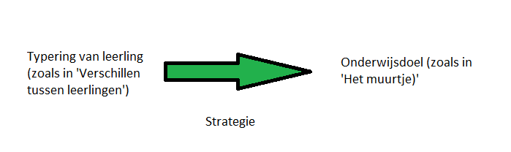
De afbeelding hieronder geeft de pijlenoefening weer. Er wordt uitgegaan van een typering van een leerling, die gekoppeld wordt aan een onderwijsdoel. Het draait bij deze oefening om de strategie die hierbij gehanteerd wordt.

In de bijlage op de volgende pagina vindt u een werkblad voor de pijlenoefening.

Bijlage 1: Werkblad Pijlenoefening

Typering van leerling | Strategie | Onderwijsdoel
Een voorbeeld van een typering van een leerling uit ‘Verschillen tussen leerlingen’ is dat de leerling moeilijk bereikbaar is. | ? | Een onderwijsdoel dat door de leerkracht nagestreefd kan worden is dat de leerlingen leren samenwerken.

De pijlenoefening is gericht op het formuleren van een strategie.
Typering van leerling | Strategie | Onderwijsdoel

